Bezpieczeństwo komputerowe   
Raport 1

Michał Budnik & Gabriel Tański

# Zadanie 1.1

Lista SSID sieci sporządzona na podstawie Probe Response:

** Pasaz Grunwaldzki Free WiFi **  
McD-Hotspot  
 Social WiFi  
PizzaHut Hotspot  
KFC Hotspot  
Free WiFi  
WiFi Hotspot  
Starbucks Hotspot  
  
Dane sporządzone na podstawie nasłuchu ruchu w Pasażu Grunwaldzkim oraz kawiarni Starbucks.

# Zadanie 1.2

Zostały utworzone trzy różne sieci w celu testowania ilości urządzeń łączących się do otwartych sieci. Każda sieć była udostępniania przez taki sam okres czasu, który wynosił 5 minut.

|  |  |
| --- | --- |
| **Nazwa sieci** | **Ilość połączonych urządzeń (na podstawie DNS)** |
| WiFi Hotspot | 5 |
| Free WiFi | 1 |
| KFC Hotspot | 0 |

# Zadanie 1.3

Lista sporządzona na podstawie danych z otwartych, publicznych sieci:

<http://officecdn.microsoft.com>  
<http://officecdn.microsoft.com.edgesuite.net>  
<http://msftconnecttest.com>  
<http://cmp.dreamlab.pl> (Serwer „Jakdojade”)  
<http://download.gfe.nvidia.com>  
<http://ocsp.verisign.com>  
<http://www.houzz.com>  
<http://cdn.content.prod.cms.msn.com>  
<http://ncc.avast.com>  
<http://su.ff.avast.com>  
<http://www.amazon.com>  
<http://tile-service.weather.microsoft.com>  
<http://sway-cdn.com>  
<http://ui.ff.avast.com>  
<http://ocst.usertrust.com>  
<http://ocst.comodoca.com>  
<http://connectivitycheck.gstatic.com>  
<http://clientservices.googleapis.com>  
<http://ctldl.windowsupdate.com>  
<http://crl.identrust.com>  
<http://digicert.com>  
<http://youtube.com>  
<http://auth.riotgames.com>   
<http://play.google.com>  
<http://graph.facebook.com>  
<http://googletraslate.com>  
<http://google.com>  
<http://geforce.com>  
<http://apple.com>  
<http://starbucks.com>  
Pełna lista hostów znajduje się w pliku hosts.txt.

# Zadanie 1.4

W komunikacji pomiędzy użytkownikami a serwerami było wykorzyrzystywane wiele rónych protokołów, na różnych warstwach komunikacji.

802.11

ARP

DHCP

DNS

GQUIC

HTTP

ICMP

IGMP

LLMNR

MDNS

SSL

TCP

UDP

WLCCP

Lista usług została dodana jako plik services.txt. Niestety podczas nasłuchwiania nie udało się zdobyć żadnych nieszyfrowanych danych do logowania.

# Zadanie 1.5

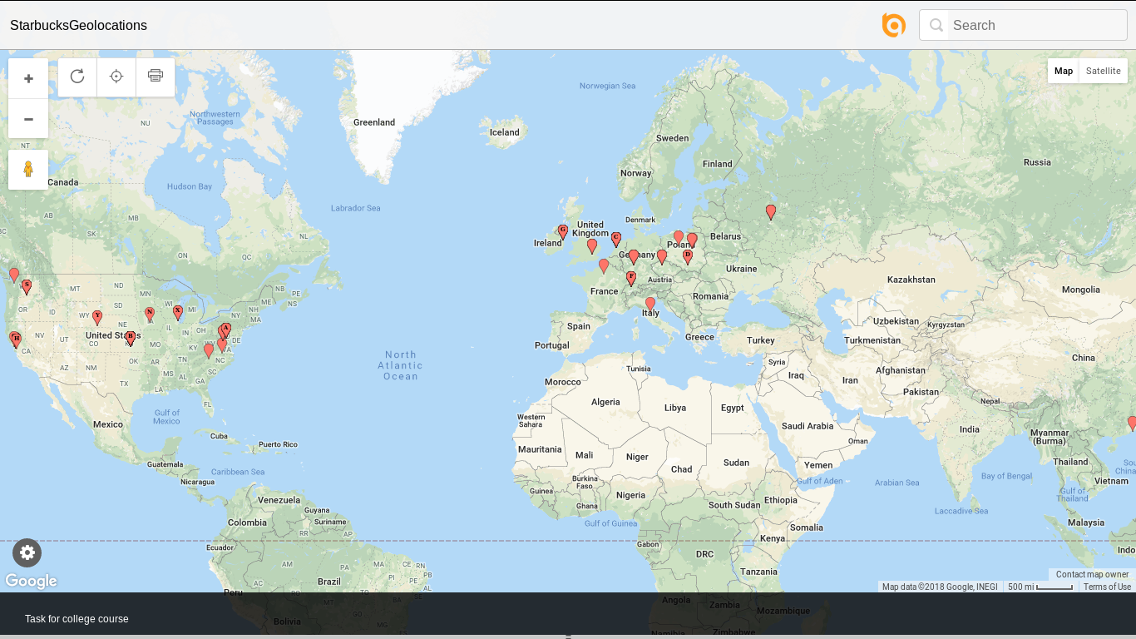  
Mapa dostępna pod adresem: <https://batchgeo.com/map/ff0a47ba74796d6179d88dc76ce211f3>